Sistema automatizado de uso eficiente de la electricidad “Voltomatic”

Nicholas Pitty   
Facultad de Ingemiería en Sistemas  
Universidad Tecnológica de PanamáDavid, Panamá  
nicholas.pitti@utp.ac.pa

Takehiro Sakamoto

Facultad de Ingeniería en Sistemas  
Universidad Tecnológica de PanamáDavid, Panamá

takehiro.sakamoto@utp.ac.pa

Anthony Castillo  
Facultad de Ingeniería en Sistemas

Universidad Tecnológica de PanamáDavid, Panamá

anthony.castillo@utp.ac.pa

*Resumen*—“Voltomatic” es un sistema automatizado para el uso eficiente de electricidad orientados a oficinas. Consiste en sensores de temperatura y luz que permiten el control de iluminación, ventilación y dispositivos electrónicos. Permite aprovechar la luz solar y los horarios de los ocupantes del edificio para ahorrar energía mientras no esté ocupado. Se monta cerca de las ventanas de un cuarto con este fin. A través de una pantalla LCD y botones se puede configurar el comportamiento del sistema. Algunas opciones son la configuración del horario de la oficina, la calibración de los sensores; la opción de cambiar a modo manual por si algún sensor no esté funcionando correctamente.

Palabras Clave—sensores, Arduino, ahorro energético, eficiente.

# Introducción

El consumo energético en Panamá oscila en los 9,624.0 GWh según datos de la Secretaría de Energía de Panamá. Y la producción ronda los 11,115 GWh [1] por lo que estamos consumiendo casi el 100% de la energía producida y esto imposibilita el poder ocupar un porcentaje en ahorro y almacenamiento en bancos de baterías por situaciones de emergencia.

Por esta razón buscamos soluciones tecnológicas que ayuden al ahorrar energía, además de reducir costos por exceso de consumo de la misma. Principalmente se busca impactar con estas soluciones al sector comercial el cual es el mayor consumidor de energía del país consumiendo aproximadamente 4,000 GWh al año.

Para reducir y optimizar el consumo consideramos implementar un sistema que a través de sensores sea capaz de encender o apagar entes consumidores de energía en una oficina o edificio.

# OBJETIVO

Estudiar y desarrollar un sistema de iluminación y ventilación automatizados capaz de utilizar de forma eficiente la energía

# MARCO TEÓRICO

Existen sistemas de control de iluminación, como por ejemplo usar la inteligencia de Amazon, Alexa. Sin embargo, esta requiere de dispositivos adicionales tales como tomacorrientes o bombillas inteligentes con las cuales Alexa pueda interactuar [2].

Para este proyecto optamos por un hardware y software de código libre. Y Arduino [3] resulto perfecto. Su simplicidad y precio accesible son esenciales para el desarrollo de este proyecto, que además de buscar ahorrar energía también se busca que la implementación sea asequible.

# DESARROLLO DEL PROYECTO

Nos centramos específicamente en 3 fuentes de alto consumo de energía que son la iluminación, la ventilación y el consumo por dispositivos en stand by (Modo de reposo) en el cual también consumen energía a lo largo del tiempo.

Para la iluminación consideramos distintos sensores de control, como por ejemplo sensores de presencia o de movimiento [4]. Pero estos no cumplían con las expectativas. Optamos por jugar con la luz natural, a través de sensores fotorresistores poder medir la intensidad de luz natural y en base a esta controlar la iluminación artificial dentro del edificio.

Para el control de la ventilación también podíamos elegir entre distintas variables como lo fueron la humedad, presencia, horario, saturación de CO2 y temperatura [5]. Siendo esta última nuestra mejor opción por ser la más sencilla se obtener a través de sensores simples y de rápida programación.

Para poder controlar y desconectar a los dispositivos se les asigno una línea propia la cual será apagada cuando se esté fuera de horario laboral.

El desarrollar e implementar este sistema involucra el diseñar toda la estructura eléctrica contemplando este sistema desde la base de construcción de la estructura. Puesto que este sistema de control debe tener acceso a la línea de energía de corriente alterna del edificio para poder funcionar.

## Materiales

Para llevar a cabo este proyecto requeriremos del uso de distintos materiales (sensores, actuadores, componentes electrónicos, etc.) Los cuales en su conjunto darán como resultado el medio físico del sistema automatizado de ahorro eléctrico.

Estos componentes son:

* Placa:
* Arduino UNO R3 (Atmega328p)
* Sensores:
* Sensor de Temperatura y Humedad DHT11
* Fotorresistor LRD
* Actuadores:
* Botón x2
* Switch Mecánico x4
* Relay 2 canales
* Ventilación
* Iluminación
* LED
* Otros
* LCD Alphanumérico20x4
* Baterías recargables de 9V 250mAh
* Shift Register 74HC595
* Ds3232 RTC

## Software (Programa de control)

Para desarrollar el programa de control se utiliza el IDE de Arduino en su versión 1.8.13. Es el programa indicado para trabajar con las placas del mismo distribuidor.

## Software de simulación

Para construir de forma virtual el dispositivo y poder simular su funcionamiento dispondremos del programa Proteus en su versión 8.10.

En este programa podremos construir nuestro circuito con todos los componentes y asignándole la compilación del programa de control a la placa en Proteus podemos simular su funcionamiento, realizar ajustes pertinentes y validar que el sistema funcione.

## Software de diseño 3D

Para diseñar la carcasa y como puede verse el dispositivo una vez llevado a la realidad se utilizó el programa 123D Design de Autodesk en su versión 2.2.14 para construir la apariencia del dispositivo y hacerlo más tangible a la vista del lector.

# RESULTADOS

Una vez implementados todos los recursos se logró con éxito el diseñar, construir y simular el sistema automatizado de uso eficiente de la electricidad.

Se validó su correcto funcionamiento lo cual es muy grato puesto que es un sistema cuya implementación es viable y sobre todo con un bajo costo de implementación.

En la Fig. 1 podemos apreciar el resultado de la construcción del circuito en el programa Proteus.

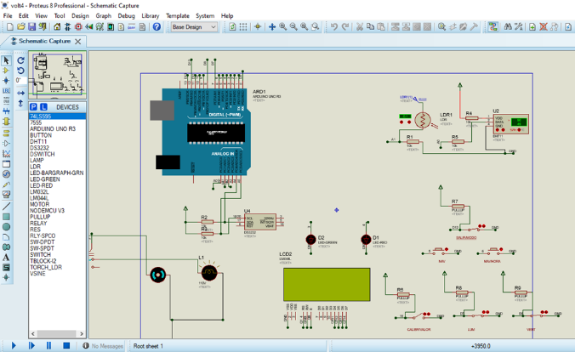

Fig. 1. Circuito en Proteus

Una vez diseñado y construido el circuito en Proteus se procede a asociarle a la placa la compilación del programa de control realizado en el IDE Arduino.

Y posteriormente se inicia l simulación con la calibración de los componentes principales (sensores) del sistema. Así lo podemos ver en la Fig. 2.

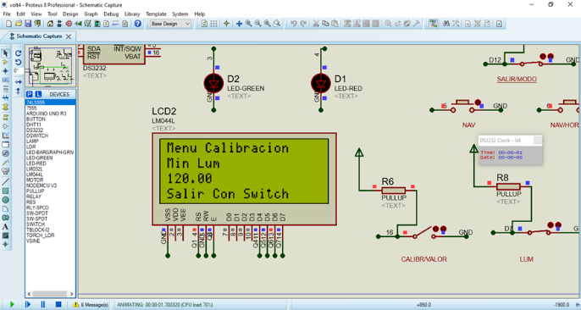

Fig. 2. Simulación: Menú de calibración

Realizada la calibración el sistema queda en pleno funcionamiento con sus sensores y actuadores operando y controlando la ventilación, iluminación y desconexión del circuito de dispositivos en stand by según sea el caso bajo el programa de control. Podemos ver el sistema en funcionamiento en la Fig. 3.

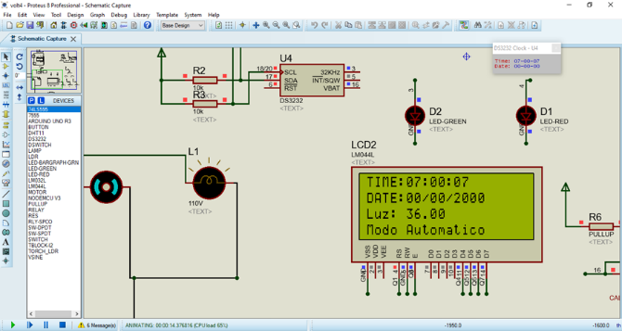

Fig. 3. Sistema en funcionamiento

Mostramos también los resultados del diseño en 3D del equipo para poder apreciar de una forma más clara como se vería el dispositivo en la realidad.

En las Fig. 4, Fig. 5 y Fig. 6 podrán observar el prototipo de cómo sería este dispositivo y la distribución de los componentes contenidos en ella.

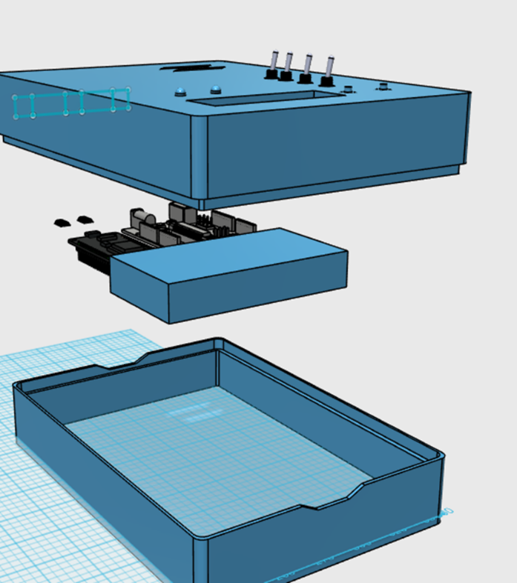

Fig. 4. Vista del diseño 3D del dispositivo

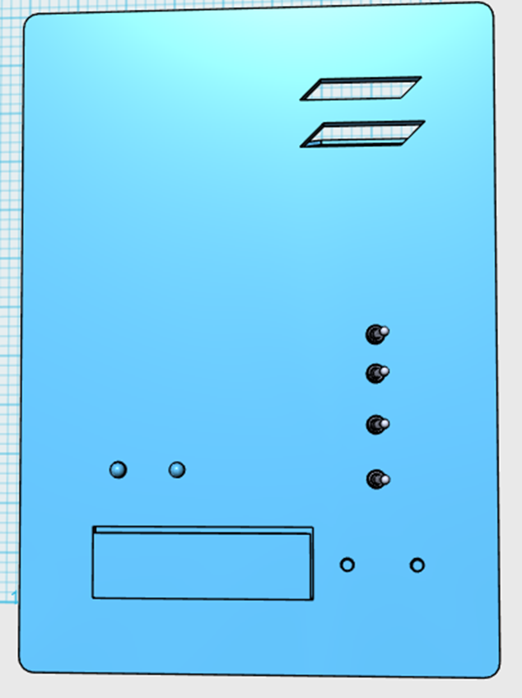

Fig. 5. Vista frontal

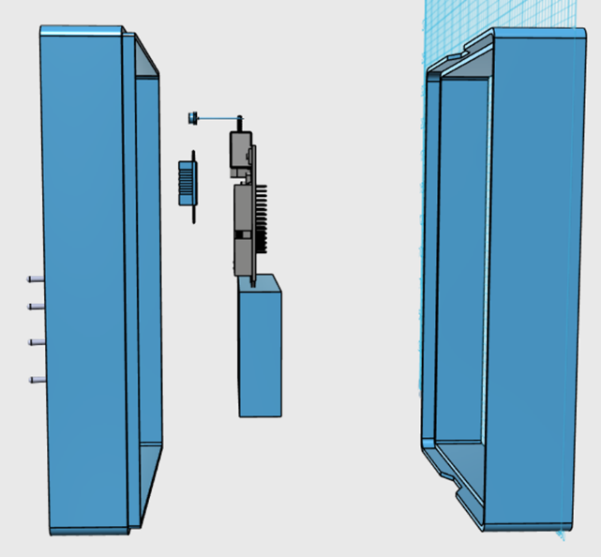

Fig. 6. Vista lateral

# TRABAJO FUTURO

A futuro solo queda el llevar a cabo su construcción e implementación en la realidad. Primeramente, hacerlo en un ambiente controlado para realizar las pruebas pertinentes. Compara estos resultados con los obtenidos en el simulador y hacer los correctivos necesarios.

Hecho esto ya estaría listo para ser implementado como se mencionó antes, desde el diseño de los planos del edificio y que este contenido de tal manera que el sistema controle la ventilación, iluminación y desconexión de dispositivos en stand by desde los cimientos de la estructura.

# CONCLUSIONES

* Nicholas Pitti: La funcionalidad Wifi es lo que haría viable este proyecto. Y es posible simular un módulo wifi conectado a la placa Arduino en Proteus. Sin embargo, Proteus no tiene documentación sobre cómo configurar un esp8266 funcional a pesar de tener proyectos de muestra. Estos proyectos de muestra parecen generar un archivo temporal que contiene varios archivos. El archivo.ino que se está generando, aunque se pueda editar siempre perderá los cambios una vez que se simule el programa de muestra. Desafortunadamente, no pudimos simular esp8266 sin tener el componente físico a mano. La interfaz del Voltomatic se puede mejorar cambiando los componentes del interruptor por más botones. También con el uso de un módulo wifi deberíamos poder acceder y mostrar el tiempo real del servido
* Takehiro Sakamoto: La dificultad en el desarrollo e implementación físico de este proyecto recae en la necesidad de realizar modificaciones al sistema eléctrico del edificio para que los dispositivos tengan el manejo de estos mismos, y también se debe realizar estudios de su aplicabilidad, pero en el caso de una residencia puede llegar a ser mucho más factible el uso de este proyecto porque requiere menos modificaciones en comparación a un edificio.
* Anthony Castillo: Sin duda este proyecto es de alto impacto como solución a la problemática de alto consumo de energía, principalmente del sector comercial. Llevarlo a la realidad e implementarlo en edificios de oficinas por ejemplo marcaría una diferencia clave en comparación con otros que no utilizan ningún sistema de gestión del consumo de electricidad. En el ámbito educativo el desarrollo de este proyecto fue de mucha ayuda al incrementar nuestra capacidad ingenieril e investigativa.

# Referencias

|  |  |
| --- | --- |
| [1] | S. d. E. d. Panamá, «energía.gob.pa,» 2019. [En línea]. Available: http://www.energia.gob.pa/mercado-energetico/?tag=79#documents-list. [Último acceso: 20 09 2020]. |
| [2] | J. Martin, «Tech Advisor,» 31 06 2020. [En línea]. Available: https://www.techadvisor.co.uk/how-to/digital-home/control-lights-alexa-3680889/. [Último acceso: 13 10 2020]. |
| [3] | Arduino, [En línea]. Available: https://www.arduino.cc/en/Guide/Introduction. [Último acceso: 13 10 2020]. |
| [4] | Tecnolife, «Tecnolife,» [En línea]. Available: https://tecnolife.com.mx/control-de-iluminacion/. [Último acceso: 12 10 2020]. |
| [5] | M. Esquius, «Loxone,» 25 07 2016. [En línea]. Available: https://www.loxone.com/eses/ventilacion-automatizada-en-la-smart-home/. [Último acceso: 12 10 2020]. |